

КОНСТИТУЦИОННЫЙ СУД РОССИЙСКОЙ ФЕДЕРАЦИИ СЕКРЕТАРИАТ

« t/ » 20 -/.f?г.

Уважаемый
Ваша жалоба на нарушение конституционных прав пунктом 1 части 1 статьи 350 Кодекса административного судопроизводства Российской Федерации рассмотрена в предварительном порядке Секретариатом Конституционного Суда Российской Федерации в соответствии со статьями 40 и 111 Федерального конституционного закона «0 Конституционном Суде Российской Федерации» .
Полагаем необходимым обратить Ваше внимание на то, что Конституционный Суд Российской Федерации действует исключительно в пределах своей компетенции и согласно пункту 3 части первой статьи 3 Федерального конституционного закона «0 Конституционном Суде Российской Федерации» по жалобам граждан на нарушение конституционных прав и свобод проверяет конституционность закона,
примененного в конкретном деле, рассмотрение которого завершено в суде. При этом направляемая в Конституционный Суд Российской Федерации жалоба должна соответствовать требованиям, предъявляемым к обращениям

граждан статьями 37-39, 96 и 97 указанного Федерального конституционного закона.
По Вашему мнению, пункт 1 части 1 статьи 350 КАС Российской Федерации по смыслу, придаваемому ему судебной практикой, препятствует пересмотру по новым обстоятельствам судебного постановления, в основу которого судом общей юрисдикции был положен нормативный правовой акт, признанный в дальнейшем по Вашему заявлению недействующим только с момента вступления судебного решения об этом в законную силу, что исключает восстановление прав, нарушенных применением такого нормативного правового акта. В связи с этим Вы просите Конституционный Суд Российской Федерации дать оспариваемой норме соответствующее конституционное истолкование.
Согласно статье 96 Федерального конституционного закона «0 Конституционном Суде Российской Федерации» правом на обращение в Конституционный Суд Российской Федерации обладают граждане и их объединения, чьи права нарушаются законом, примененным в конкретном деле. При этом по смыслу данной статьи Федерального конституционного закона «0 Конституционном Суде Российской Федерации» конкретным делом является то дело, в котором судом разрешается затрагивающий права и свободы заявителя вопрос на основе норм соответствующего закона, устанавливаются и (или) исследуются фактические обстоятельства. Однако в приложенных к жалобе судебных решениях применение в деле в Вашем деле оспариваемой нормы в указанном Вами аспекте не находит своего подтверждения.
Суды общей юрисдикции указали, что постановления Конституционного Суда Российской Федерации от 6 июля 2018 года и от 11 января 2019 года приняты по жалобам иных граждан, а потому не могут рассматриваться как основания для пересмотра Вашего дела по новым обстоятельствам. Суды также отметили, что признание недействующим Порядка организации и проведения аттестации военнослужащих

федеральных органов, утвержденного приказом директора Федеральной Российской Федерации от апреля 2005 года, с учетом Постановления Конституционного Суда Российской Федерации от 11 января 2019 года № 2-П, выявившим конституционного правовой смысл пункта 1 части 4 статьи 392 ГПК Российской Федерации (аналогичного пункту 1 части 1 статьи 350 КАС Российской Федерации) не является основанием для пересмотра дела в связи с тем, что не имеет существенного значения для правильного разрешения Вашего административного дела, поскольку судебные акты по делу были приняты в соответствии с пунктом 1 статьи 26 Положения о порядке прохождения военной службы, утвержденного Указом Президента Российской Федерации от 16 сентября 1999 года № 1237. Соответственно, отказ в пересмотре Вашего административного дела имеет иную мотивировочную основу, нежели ту, которую Вы указываете в своей жалобе. Следовательно, связывая нарушение своих прав пунктом 1 части 1 статьи 350 КАС Российской Федерации в указанном аспекте и требуя дать данной норме соответствующее конституционное истолкование, Вы не соблюдаете обозначенные выше предписания Федерального конституционного закона «0 Конституционном Суде Российской Федерации».
На основании частей второй и третьей статьи 40 Федерального конституционного закона «0 Конституционном Суде Российской Федерации» уведомляем о несоответствии Вашей жалобы требованиям названного Федерального конституционного закона, что не лишает Вас права повторно направить в Конституционный Суд Российской Федерации жалобу, устранив отмеченные недостатки либо потребовав ее рассмотрения без изменения содержания.
Одновременно информируем о том, что статьи 40 и 111 Федерального конституционного закона «0 Конституционном Суде Российской Федерации» предписывают Секретариату Конституционного Суда Российской Федерации при рассмотрении поступающих обращений

проверять в предварительном порядке их соответствие требованиям данного Федерального конституционного закона. Уведомление заявителя о несоблюдении тех или иных требований при подаче жалобы является обязанностью Секретариата по обеспечению деятельности Конституционного Суда Российской Федерации (Определение Конституционного Суда Российской Федерации от 16 июля 2013 года № 1078-0).
Возвращаем документ об уплате государственной пошлины и направляем справку о возврате уплаченной суммы из бюджета. По вопросу возврата государственной пошлины Вам следует обратиться в Межрайонную Инспекцию Федеральной налоговой службы России № 7 по Санкт­ Петербургу по адресу: 190068, г. Санкт-Петербург, наб. канала Грибоедова, д. 133. В заявлении следует указать наименование плательщика и его банковские реквизиты, а также приложить к нему справку Конституционного Суда Российской Федерации о возврате государственной пошлины и подлинник платежного документа по ее оплате.

Приложение: возврат на 1 / l( л., квитанция об уплате государственной пошлины от 18 июня 2019 года, справка о возврате государственной пошлины.

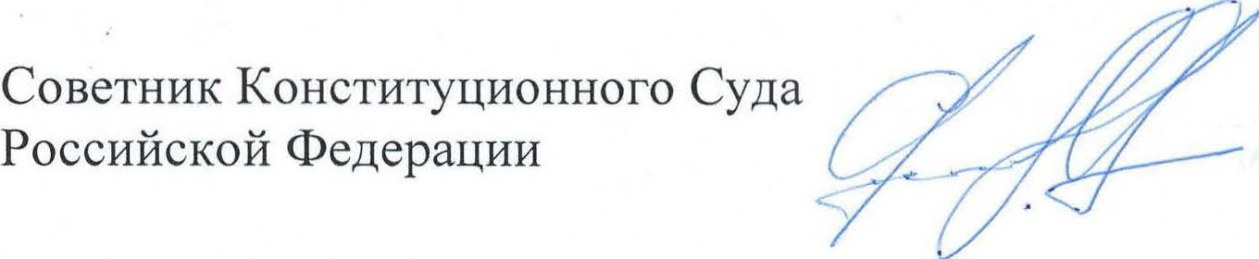В.Г. Гюлумян

